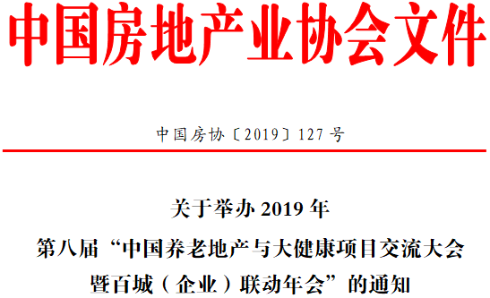
各会员单位及有关企业：
中国养老地产与大健康项目交流大会自2012年起，至今已成功举办了七届，已成为养老地产行业的年度盛会。第八届项目交流大会定于2019年12月26日—27日在湖南省湘西土家族苗族自治州吉首市举办。
湘西自治州是湖南省开发建设康养产业的重点地区，是经国务院批准设立的全国唯一承接产业转移示范区的少数民族自治州。近年来，湘西州以区位、资源、生态、文化、产业、政策等优势受到国内外企业广泛关注，已形成高质量发展的全龄化宜居康养基地。
本届大会期间同时召开2019百城（企业）联动年会，汇聚行业力量，共同探讨康养产业发展。现将有关事项通知如下：
一、会议主题：
承接产业转移，促进康养产业发展
二、组织机构：
主办单位：中国房地产业协会
承办单位：中国房协养老地产与大健康委员会
吉首市人民政府
湘西蓝城康养产业发展有限公司
中房研协优采信息技术有限公司
北京盛世华唐投资管理有限公司
协办单位：湘西土家族苗族自治州商务局
支持单位：湘西土家族苗族自治州人民政府
三、主要议题及拟邀嘉宾
（一）大会主要议题
1、新时代如何做好养老地产与大健康产业
2、我国老龄产业发展中的问题及对策分析
3、物联网时代的智慧养老与大健康产业发展
4、智能化与适老住区美好生活运营服务
5、住区融合式养老机构建设管理与运营服务
6、湘西康养产业发展与全龄适老宜居住区实践
7、日本、美国经典项目及国内养老与康养典型项目经验分享
8、国药“医、康、护、养”全周期医养结合服务摸式
9、新技术驱动大健康产业突破与发展
10、《互联网+医疗健康》助力地产打造智慧健康示范社区
11、天津静海区康宁津园项目介绍
12、《养老设施与适老建筑部品体系标准》团体标准发布
13、养老e智库、百城联动项目互动交流及战略合作伙伴签约仪式等
14、吉首市人民政府项目推介
15、参观吉首市人文旅游环境—德夯项目和湘西红枫谷康养中心项目
（二）大会拟邀请嘉宾
冯 俊 中国房地产业协会会长
龙晓华 湘西自治州政府州长
陈宜明 中国房地产业协会副会长兼秘书长
曾 琦 中国老龄产业协会副会长兼秘书长
刘珍瑜 湘西州委常委、吉首市委书记
李诗兴 吉首市委副书记、市长
宋广菊 中国房协副会长、保利发展控股集团董事长
傅林江 中国房协副会长、蓝城集团执行总裁、蓝城桃李春风建设集团董事长
刘东卫 住建部建筑设计标准化技术委员会主任、中国建筑标准设计研究院总建筑师
王小龙 北京首开寸草养老服务有限公司总经理
张俊丰 湘西蓝城康养产业发展有限公司董事长
唐 勇 国药集团医疗服务事业部总经理
胡 炜 中国普天信息技术有限公司副总裁、北京普天大健科技发展有限公司董事长
何小建 春雨医生集团有限公司副总裁
百城（企业）联动各城市工作站董事长（总裁）
四、时间与地点：
1、会议时间：2019年12月26日至27日
2、会议地点：湖南省湘西自治州吉首市凯莱大饭店
3、报到时间：2019年12月25日（组织提前报到的代表分批参观红枫谷康养中心）
4、报到地点：吉首市凯莱大饭店一层大厅
五、形式与内容：
大会采取主题演讲与典型项目交流、现场互动的形式，邀请国内外养老项目实操企业家和职业经理人，针对大会主题进行政策解读、市场分析、分享经验、产业导入、项目对接、推动合作。
六、参会人员：
1、中国房地产业协会会员单位，中国房协养老地产与大健康委员会主任、副主任、副秘书长及委员单位领导
2、百城（企业）联动各城市工作站及成员企业领导
3、养老地产与康养产业项目投融资、开发建设、运营服务企业负责人
4、适老化部品、老年用品供应商、服务商负责人
5、政府有关部门的领导及相关媒体
七、协作媒体：
中房网、新华网、人民网、中国建设报、中国房地产报及地方相关媒体。
八、相关事项：
1、中国房地产业协会会员单位参会每人收取会务费800元；非会员单位参会每人收取会务费1800元。
2、参会人员食宿统一安排，费用自理。
3、大会组委会12月25日在铜仁凤凰机场、张家界荷花国际机场、高铁怀化南站设接站服务，具体请提前将航班号（高铁车次）发给会务组：许文惠（13911773705）
4、参会代表请于12月16日前将参会回执表发至中国房地产业协会养老地产与大健康委员会并将会务费汇入以下帐号，发票到会领取。
开户单位：中国房地产业协会
开户银行：中国建设银行北京西四支行
账 号： 11050161360009116690
九、大会组委会联系方式：
1、养老地产与大健康委员会秘书处
联系人：潘群18701506827、邵雅青18510817055
2、百城（企业）联动办公室
联系人：王丽18511027319、张志军15510048384
3、湘西蓝城康养产业发展公司
联系人：许文惠13911773705、申宏图13911762252
4、邮箱： lnzq2011@126.com
附件：1、第八届“中国养老地产与大健康项目交流大会暨百城（企业）联动年会”议程（拟）
2、第八届养老地产与大健康项目交流大会回执表
中国房地产业协会
2019年10月31日

